**Kunst, kultur og kreativitet:**

Barnehagen skal bidra til at barna tar i bruk fantasi, kreativ tenkning og skaperglede.

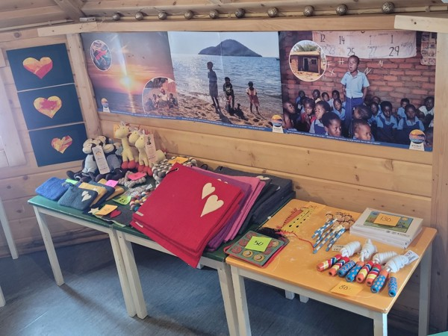

**Natur, miljø og teknologi:**

Barnehagen skal bidra til at barna blir glade i naturen og får erfaringer med naturen som fremmer evnen til å orientere seg og oppholde seg i naturen til ulike årstider.

**April2024**

**Etikk, religion og filosofi:**

Barnehagen skal bidra til at barna får en forståelse for at det er mange ulike måter å forstå ting på og leve sammen på.

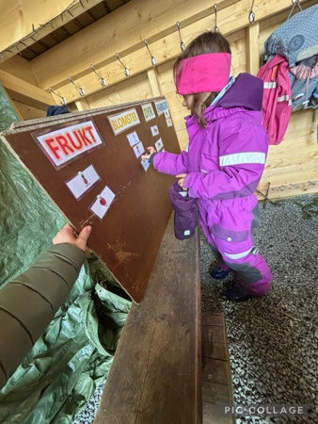

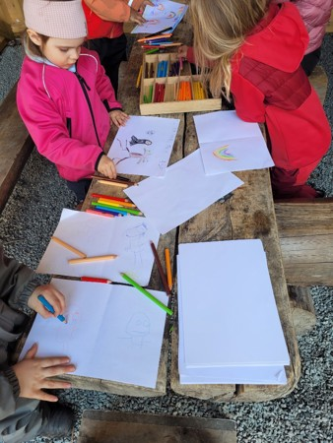

**Kommunikasjon, språk og tekst:**

Barnehagen skal bidra til at barna leker, improviserer og eksperimenterer med rim, rytme, lyder og ord.

**Nærmiljø og samfunn:**

Barnehagen skal bidra til at barna erfarer at alle får utfordringer og like muligheter til deltakelse

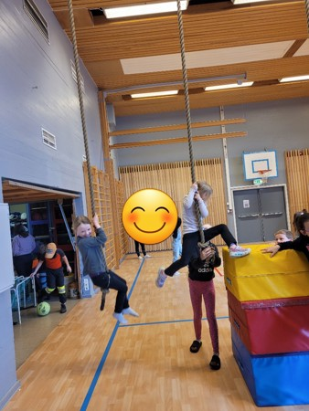

**Antall, rom og form:**

Barnehagen skal bidra til at barna undersøker og får erfaring med løsning av matematiske problemer og opplever matematikkglede.

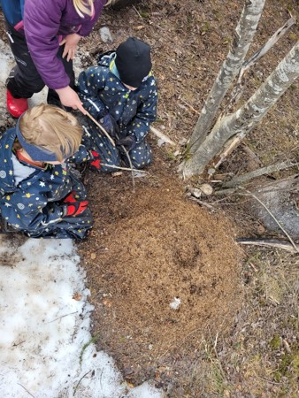

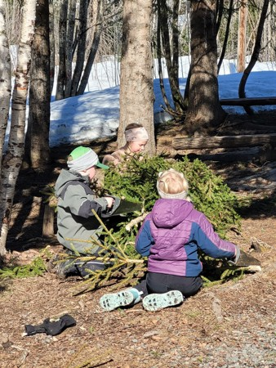

**Kropp, bevegelse, mat og helse:**

Barnehagen skal bidra til at barna blir trygge på egen kropp, får en positiv oppfatning av seg selv og blir kjent med egne følelser.

